XX银行新一代国际结算系统
需求规格说明书
影像扫描
V 1.0.2
作者：XX银行实施项目组
2015年4月16日

文档修订记录 | Outstanding Issues
版本编号 | 变化状态 | 简要说明 | 修订日期 | 变更人 | 批准日期 | 批准人
V1.0.0 | A | 文档创建 | 2015-04-16 | XXX
V1.0.1 | M | 文档修改 | 2015-04-22 | XXX
V1.0.2 | M | 文档修改 | 2015-05-05 | XXX

说明：
版本编号栏中填入版本编号或者更改记录编号。
变化状态分为三种状态：A——增加；M——修改；D——删除。
在简要说明栏中填写变更的内容和变更的范围。
表中所有日期格式为：YYYY-MM-DD。
版本号 | 修改说明
1.02 | 增加补扫单据交易  增加扫描查询交易
目 录
1 引言 4
1.1 定义 4
1.2 文档范围 4
1.3 参考资料 4
1.4 功能列表 4
2 影像扫描 5
2.1 功能概述 5
2.2 扫描 5
2.3 扫描修改 9
2.4 补扫单据 14
2.5 分派认领 18
3 静态参数 22
3.1 柜员扫描权限管理 22
4 国结发起的扫描交易 25
4.1 信用证开立 25
5 其他交易的改造 28
5.1 单据信息查询 28
5.2 前序业务信息查询 28
6 附录 29
6.1 交易类型 29

引言

定义
【对名词、术语进行定义】

文档范围
【对产品覆盖进行描述】

参考资料
序号 | 名称 | 文件编号 | 发表日期 | 出版单位

功能列表
模块名称 | 交易名称 | 备注
影像扫描 | 扫描
影像扫描 | 扫描修改
影像扫描 | 补扫单据
影像扫描 | 分派认领
静态参数 | 柜员扫描权限管理
静态参数 | 扫描查询

影像扫描

功能概述
- 该模块与影像系统对接，通过扫描单据之后驱动国结的交易，如信用证开立，进口来单等，扫描发起的后续交易在经办、复核、完成步骤都能通过接口查看扫描的单据信息。
- 扫描单据可以在影像系统直接扫描发起国结交易，也可以直接在国结系统通过链接影像系统客户端的方式进行扫描发起。影像平台系统采用URL链接的方式，为国结提供影像扫描、影像查看界面展示、操作接口，国结需把柜员号，机构号，权限位，业务编号等要素组成URL才能访问影像系统的相应扫描功能。
- 扫描单据之后可以补扫单据，并在扫描发起的交易中能查看到补扫的单据信息，补扫发起的交易已经完成，则该笔扫描不能再补扫。

扫描

功能描述
该交易的主要功能是国结柜员使用内嵌的影像扫描客户端进单据的扫描，并指定扫描发起的交易，扫描后，单据信息保存在影像系统中，同时把国结的业务编号也保存到影像系统中，以便在国结的交易中查看扫描的影像资料，或者补扫。

流程图
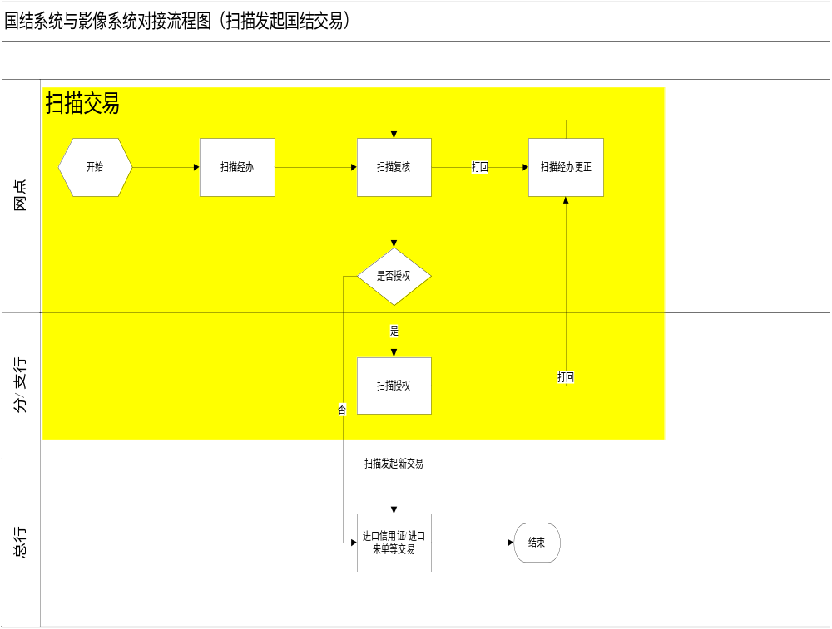

交易发起方式
手工发起。

柜员操作
经办、复核（授权）。

交易界面
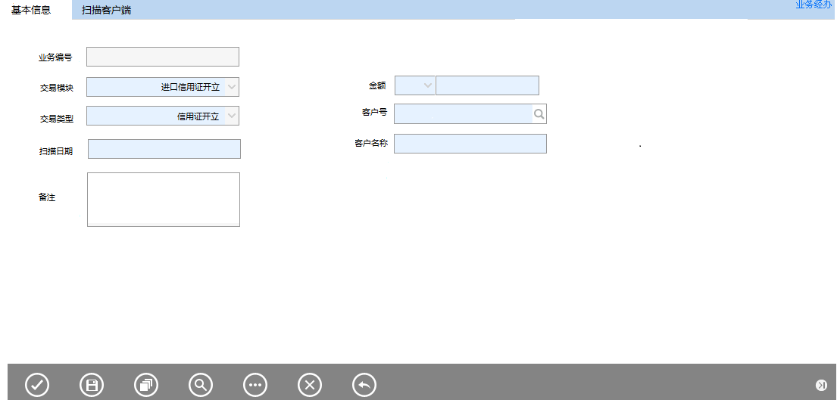

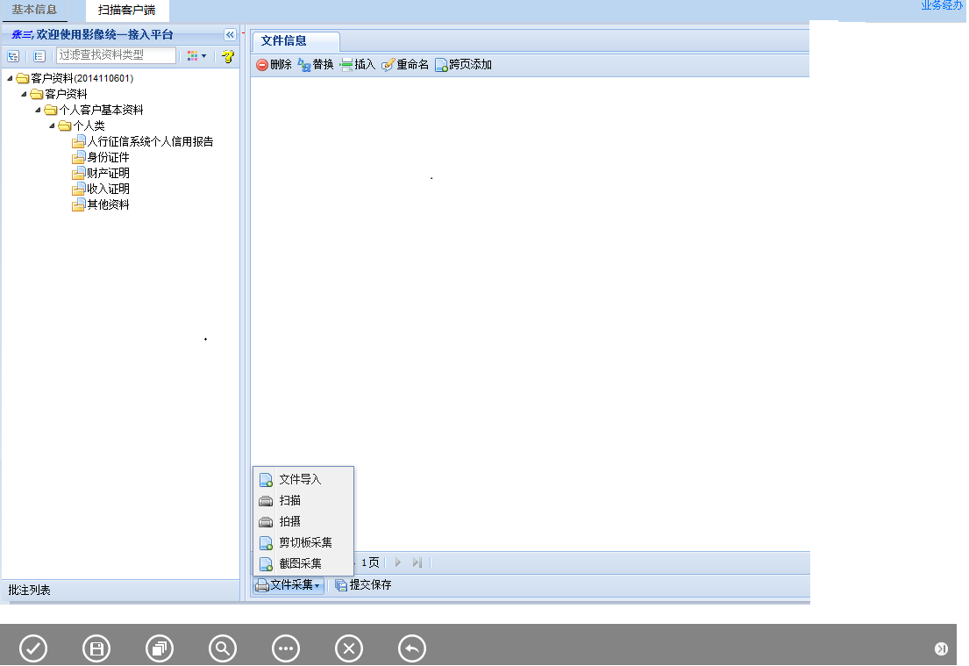

输入描述
序号 | 本地名称 | 类型 | M/O/P | 数据来源 | 描述
1 | 业务编号 | V(20) | P | 系统自动形成 | 用来绑定扫描的单据信息，一起保存到影像系统。
2 | 交易模块 | V(20) | M | 手工选择 | 一级菜单，详见逻辑控制
3 | 交易类型 | V(6) | M | 手工选择 | 扫描发起的交易，具体需发起哪些交易，需由行方确定
4 | 金额 | N(18,2) | M | 手工录入 | 单据金额
5 | 币种 | V(3) | M | 手工选择 | 单据币种
6 | 扫描日期 | D | M | 手工选择 | 默认系统当前日期,不能小于系统当前日期
7 | 客户号 | V(11) | M | 手工选择
8 | 客户名称 | V(200) | M | 手系统自动带出 | 由客户号自动带出
9 | 备注 | V(200) | O | 手工录入
10 | 扫描客户端页签 |  | M | 影像系统客户端 | 通过链接的方式进入扫描系统客户端，可以进行相关的操作。

交易控制

左树控制
无。

逻辑控制
- 进入交易后，系统自动生成一个业务编号，点击扫描客户端页签，国结把柜员号，机构号业务编号和权限位等信息组成URL直接访问影像系统。
- 权限位：影像系统提供的7种权限，新增权限、查看权限、删除权限、修改权限、打印权限、批注权限、管理员权限由国结这边管理,国结新增一个参数交易，详见需求后面的柜员扫描权限管理交易
- 扫描完成之后，系统自动发起相应的交易，在发起的交易中可以通过链接查看扫描的单据信息。
- 交易模块/交易类型：交易模块是一级菜单，带出该菜单下的交易类型

边界描述
无。

其他
无。

扫描修改

功能描述
该交易可以手工发起或者自动发起。
扫描发起交易后，如果需要补扫单据，可以通过手工发起该交易进行补扫
扫描发起交易后，如果发现交易分发错误，可以取消发起的交易，系统自动发起扫描修改交易，并重新分发。

流程图
图一：手工发起扫描修改
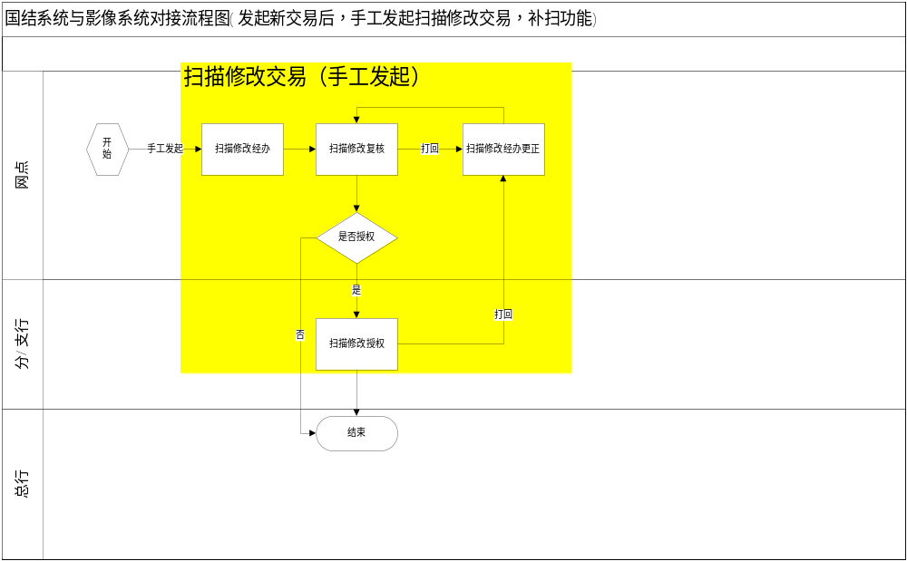图二：自动发起扫描修改

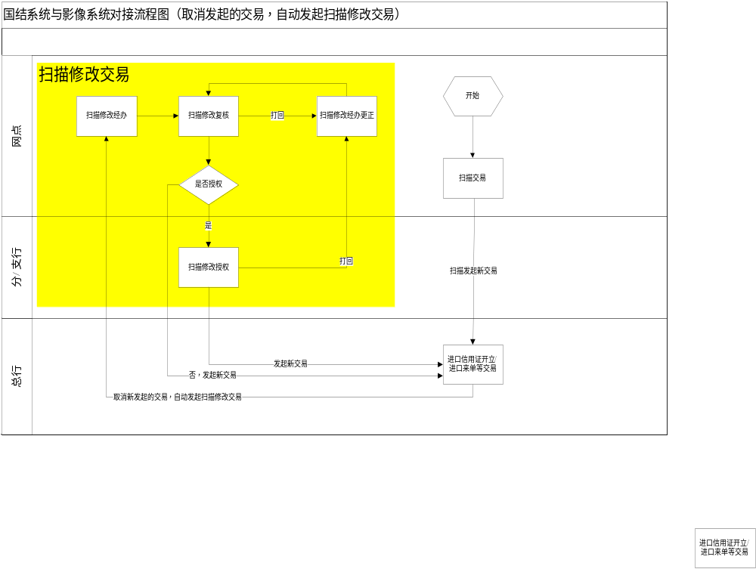

交易发起方式
手工发起/自动发起。

柜员操作
经办、复核（授权）。

交易界面
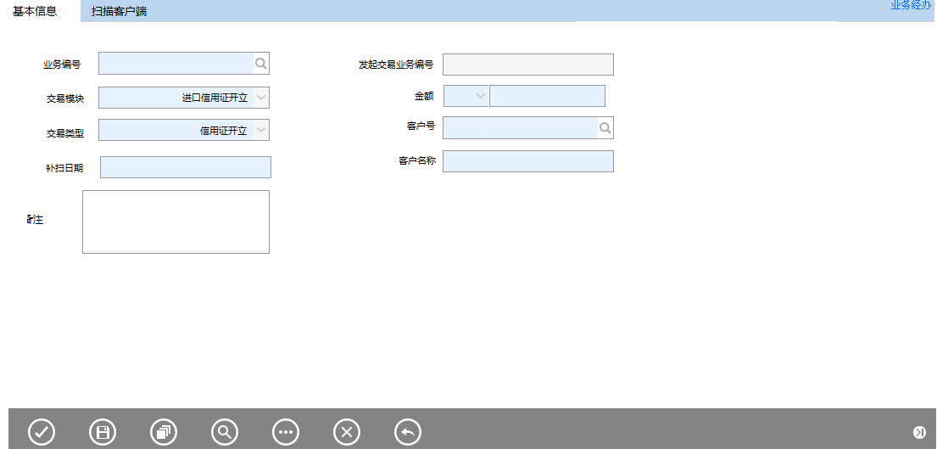

输入描述
序号 | 本地名称 | 类型 | M/O/P | 数据来源 | 描述
1 | 业务编号 | V(20) | M/P | 手工选择/业务编号查询组件带出 | 原绑定单据信息的扫描业务编号，通过详见控制逻辑。
2 | 发起交易业务编号 | V(20) | P | 业务编号查询组件带出 | 已经发起的交易的业务编号
3 | 交易模块 | V(20) | M/P | 手工选择 | 一级菜单，详见逻辑控制
4 | 交易类型 | V(6) | M/P | 手工选择 | 详见控制逻辑
5 | 金额 | N(18,2) | M/P | 手工录入 | 系统自动带出，详见控制逻辑
6 | 币种 | V(3) | M/P | 手工选择 | 系统自动带出，详见控制逻辑
7 | 补扫日期 | D | M | 手工选择 | 默认系统当前日期，不能小于系统当前日期
8 | 客户号 | V(11) | M/P | 手工选择/自动带出 | 由发起的交易业务编号带出，自动发起时可以修改，手工发起时不能修改
9 | 客户名称 | V(200) | M/P | 手系统自动带出 | 由客户号自动带出
10 | 备注 | V(200) | O | 手工录入
11 | 扫描客户端页签 |  | M | 影像系统客户端 | 通过链接的方式进入扫描系统客户端，可以进行相关的操作。

交易控制

左树控制
无。

逻辑控制
- 手工发起的扫描修改交易只能补扫单据不能重新分发交易，备注栏位可以修改， 业，业务编号手工选择，其他栏位灰显。
- 取消扫描发起的交易后，自动发起的扫描修改交易可以重新分发交易和补扫单据
- 业务编号/币种/金额：手工发起扫描修改交易，业务编号是必输项，且通过检索组件查询出所有的原扫描业务编号，币种和金额由原业务编号带出。自动发起扫描修改交易，业务编号是保护项，系统自动带出原扫描业务编号和金额币种，可以修改金额和币种。
- 交易类型：手工发起扫描修改交易时交易类型为保护项，且由原业务编号带出，自动发起扫描修改交易时交易类型为必输项，手工选择。

业务编号查询组件
查询条件：扫描业务编号，交易类型
查询结果：扫描业务编号，币种，金额，交易类型。
扫描业务编号过滤条件：扫描发起的交易如果已经完成,那么扫描业务编号不能再做扫描修改交易.
交易类型为已发起的扫描交易
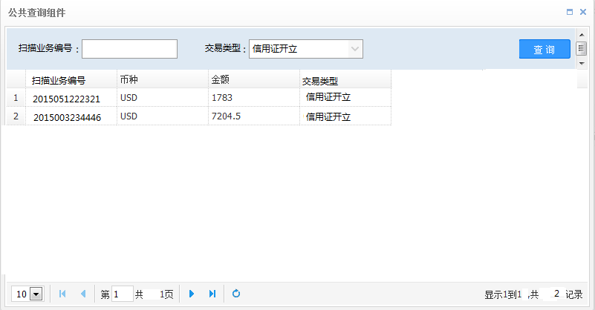

其他
无。

补扫单据

功能描述
该交易只能手工发起
针对不是扫描发起的交易进行单据补扫，比如手工发起的信用证开立交易已经暂存，此时需要通过该交易进行单据补扫。

流程图

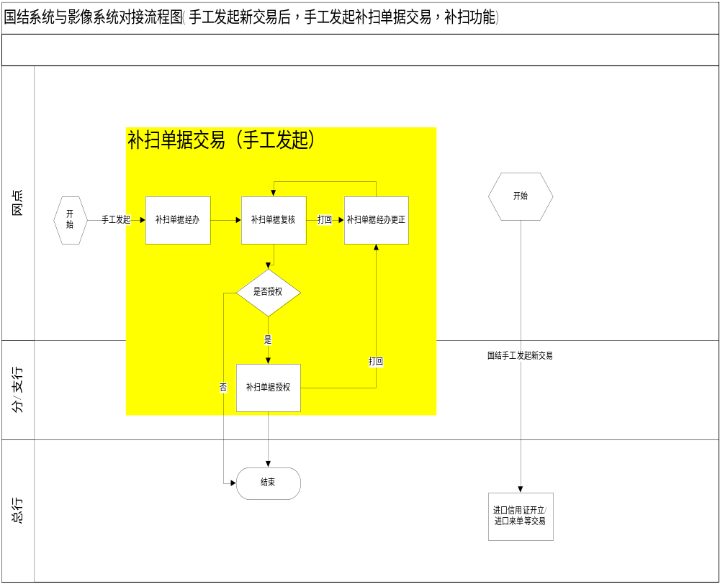

交易发起方式
手工发起。

柜员操作
经办、复核（授权）。

交易界面
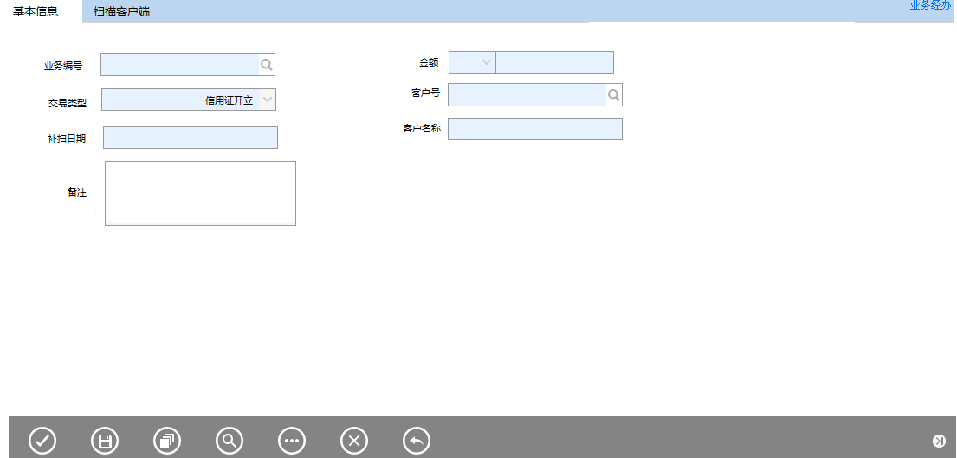

输入描述
序号 | 本地名称 | 类型 | M/O/P | 数据来源 | 描述
1 | 业务编号 | V(20) | M/P | 手工选择/业务编号查询组件带出 | 国结系统手工发起的交易的业务编号，如信用证编号
2 | 交易类型 | V(6) | P | 系统自动带出 | 由业务编号系统自动带出
3 | 金额 | N(18,2) | P | 系统自动带出 | 系统自动带出，详见控制逻辑
4 | 币种 | V(3) | P | 系统自动带出 | 系统自动带出，详见控制逻辑
5 | 补扫日期 | D | M | 手工选择 | 默认系统当前日期，不能小于系统当前日期
6 | 客户号 | V(11) | P | 系统自动带出
7 | 客户名称 | V(200) | P | 系统自动带出
8 | 备注 | V(200) | O | 手工录入
9 | 扫描客户端页签 |  | M | 影像系统客户端 | 通过链接的方式进入扫描系统客户端，可以进行相关的操作。

交易控制

左树控制
无。

逻辑控制
- 业务编号：交易未完成的业务编号，已经完成的业务编号不能检索出来。
- 交易类型，金额，币种，客户号，客户名称都由业务编号带出。

业务编号查询组件
查询条件：扫描业务编号，交易类型
查询结果：扫描业务编号，币种，金额，交易类型。
扫描业务编号过滤条件：扫描发起的交易如果已经完成,那么扫描业务编号不能再做扫描修改交易.
交易类型为已手工发起的交易
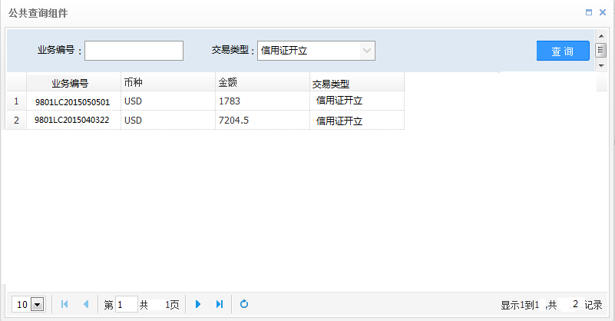

其他
无。

分派认领

功能描述
该交易由影像系统驱动，由影像系统打包扫描一套单据，生成一个打包编号，在国结自动生成一笔分派认领的交易。
国结通过分派认领交易可以把打包的单据分拆，一个分派认领交易只能拆分一次，如果打包的单据涉及到多笔交易，那么业务员自己判断该交易是否还需要继续发起分派认领交易，以便继续分拆单据。
每次分派认领都会发起一笔扫描交易。

流程图
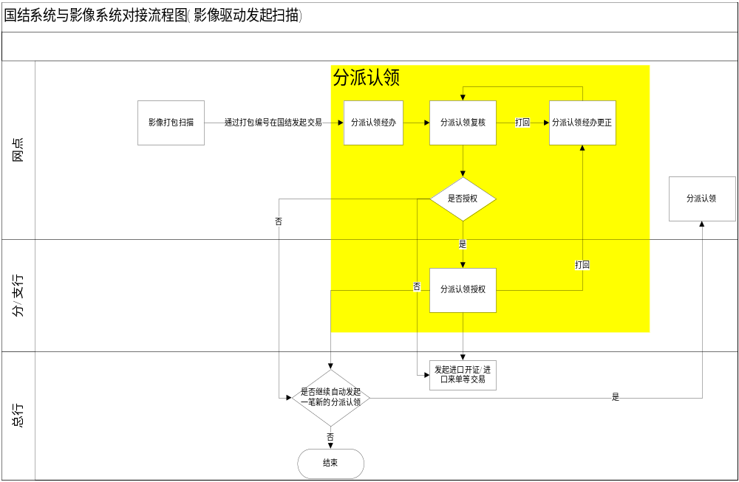

交易发起方式
手工发起。

柜员操作
经办、复核（授权）。

交易界面
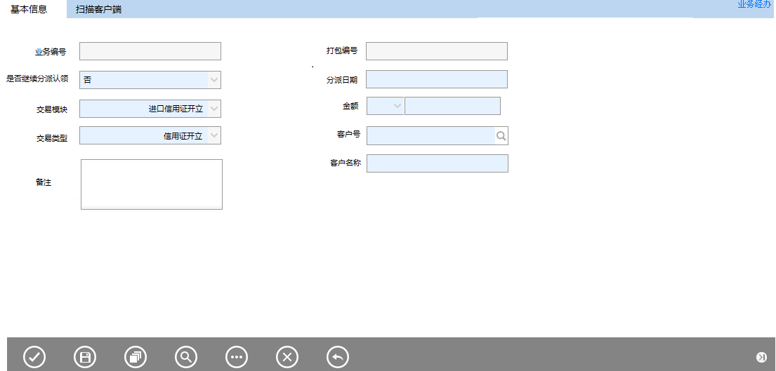

输入描述
序号 | 本地名称 | 类型 | M/O/P | 数据来源 | 描述
1 | 业务编号 | V(20) | P | 系统自动形成 | 用来绑定扫描的单据信息，一起保存到影像系统。
2 | 打包编号 | V(20) | P | 系统自动带出 | 由影像系统通过接口传给国结的打包编号，详见控制逻辑
3 | 交易模块 | V(20) | M | 手工选择 | 一级菜单
4 | 交易类型 | V(6) | M/P | 手工选择 | 详见控制逻辑
5 | 是否继续分派认领 | V(1) | M | 手工选择 | 默认为否，详见控制逻辑
6 | 金额 | N(18,2) | M | 手工录入 | 分拆单据金额
7 | 币种 | V(3) | M | 手工选择 | 分拆单据币种
8 | 客户号 | V(11) | M | 手工选择
9 | 客户名称 | V(200) | M | 手系统自动带出 | 由客户号自动带出
10 | 分派日期 | D | M | 手工选择 | 默认系统当前日期，不能小于系统当前日期
11 | 备注 | V(200) | O | 手工录入
12 | 扫描客户端页签 |  | M | 影像系统客户端 | 通过链接的方式进入扫描系统客户端，可以进行相关的操作。

交易控制

左树控制
无。

逻辑控制
- 是否继续分派认领：默认为否，由业务员判断该笔打包编号是否有多个交易的单据，如果有则选择是，交易完成之后发起扫描交易的同时，继续发起分派认领交易，直到选择否，该笔打包编号才不再继续拆分。
- 打包编号：该笔打包单据下的拆分交易都是同一个打包编号，与业务编号一起传到影像系统客户端，一遍拆分单据。

边界描述
无。

其他
无。

静态参数

柜员扫描权限管理

功能描述
- 该参数主要是用于对每个柜员的扫描权限进行维护
- 权限主要是与影像系统提供的权限一致，包括新增权限、查看权限、删除权限、修改权限、打印权限、批注权限、管理员权限7种。

交易发起方式
手工发起。

柜员操作
经办、复核。

交易界面
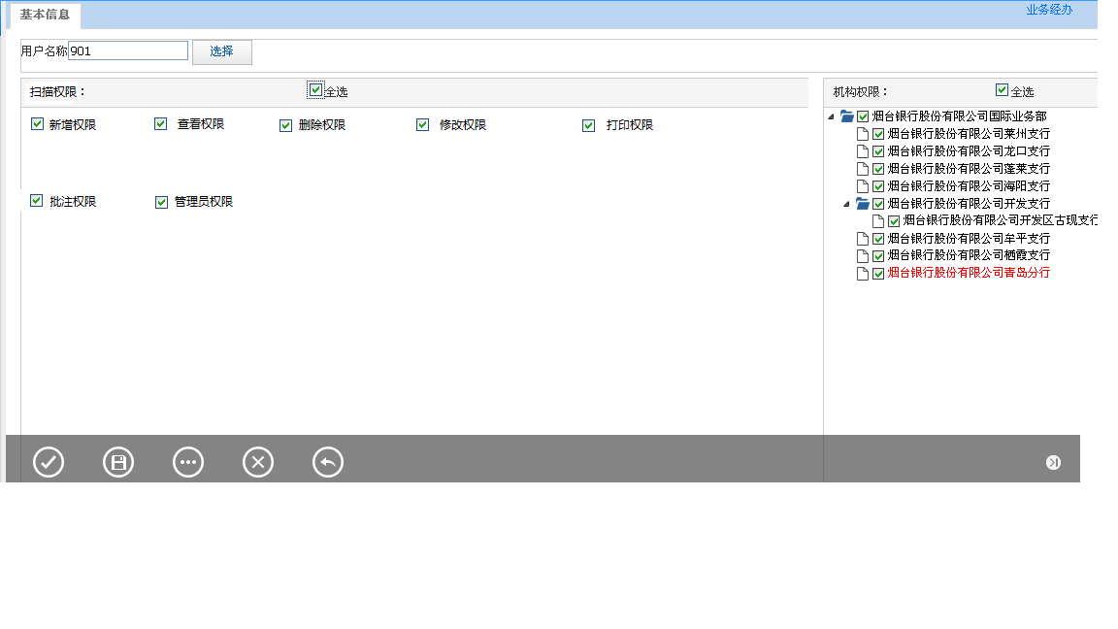

输入描述
序号 | 本地名称 | 类型 | M/O/P | 数据来源 | 描述
 | 用户ID |  | P | 查询
 | 扫描权限位 |  | M | 选择
 | 机构ID |  | M | 选择

交易控制

逻辑控制
1：只能对挂在当前执行机构下的用户进行权限设置。
2: 对本次调整（修改）的勾选项用红色显示。

查询
用户查询：
查询当前执行机构下的所有用户记录，选择其中的一个进行扫描权限的关联设置。

扫描权限列表展示：
展示全部7种权限：新增权限、查看权限、删除权限、修改权限、打印权限、批注权限、管理员权限

权限机构列表：
以树型结构列出当前具有外汇业务经营权限的机构列表，并提供CHECKBOX选择框，可多选，树型结构列表需要过滤掉没有权限的机构。

其他
无。

查询

扫描交易查询

功能描述
用于检索统计扫描的交易。

交易界面

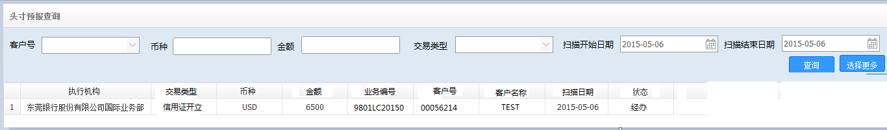

输入描述
查询条件：
客户号，交易类型，币种，金额，扫描日期
输出：
扫描日期，金额，币种，交易类型，发起交易的业务编号，客户号，客户名称，交易步骤(已发起交易的交易状态)

国结发起的扫描交易

信用证开立

业务流程图
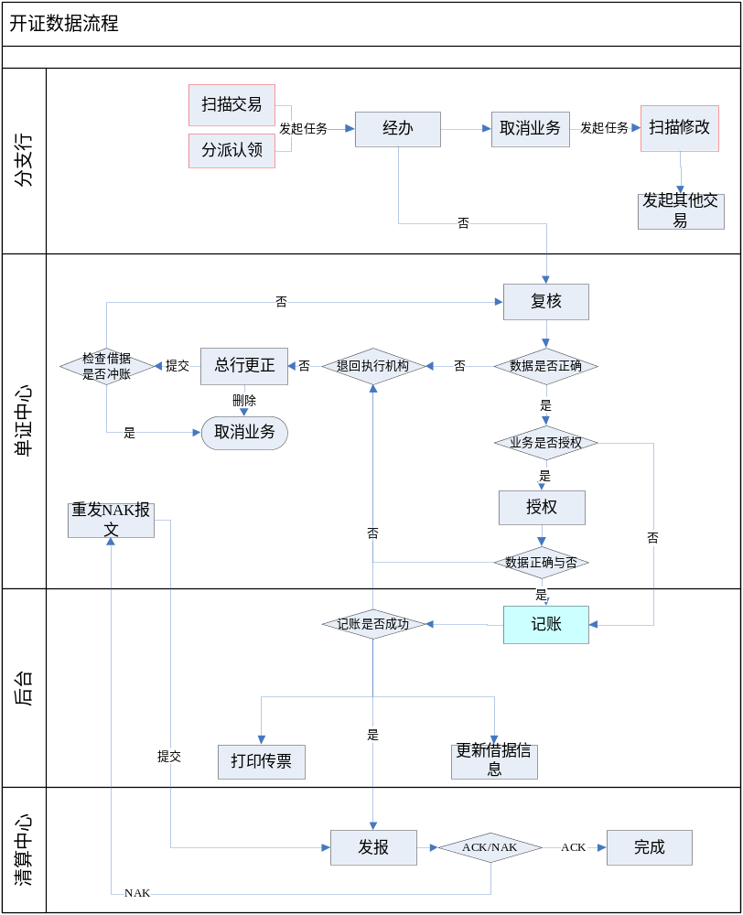

业务流程描述
- 在信贷发起方式信用证开立的基础上添加扫描发起方式。进口信用证的界面要素和各要素的控制逻辑基本不变。
- 可以通过扫描交易和分派认领交易发起进口信用证开立。
- 在开立的经办步骤和经办更正步骤，业务员发现金额和币种不对，或者发起的交易不正确，可以取消该笔信用证开立交易，取消后，系统重新发起扫描修改交易，这种取消信用证开立任务，系统自动发起的扫描交易，可以修改金额和币种、单据信息，再重新发起交易。
- 发起信用证开立后，如果发现漏扫了单据，可以从菜单栏中进入扫描修改交易，为该笔信用证补扫单据信息，这种手工发起的扫描修改交易不能修改金额和币种，不能重新发起交易，只能补扫单据。
- 信用证任何步骤都可以查看单据信息
- 查看单据的页面是单独弹出一个窗口，以便分屏处理业务。
- 如果对该笔信用证正在进行补扫，系统控制补扫完成之后才能处理业务交易。
- 处于复核状态的信用证开立，系统必须控制打回到经办更正才能补扫。
- 信用证业务完成之后不能补扫单据，系统需要控制如果是扫描发起的交易需要补扫，必须到扫描修改交易中补扫，不能在单据补扫交易中补扫，单据补扫交易只能针对手工发起的交易进行补扫。

交易发起方式
扫描发起。

柜员操作
经办、复核（授权）。

交易界面
参考《新一代国际结算系统需求规格说明书（进口信用证）V1.0》文档的信用证开立交易界面
区别在于扫描发起的信用证开立交易多了一个查询单据信息的按钮，如图：
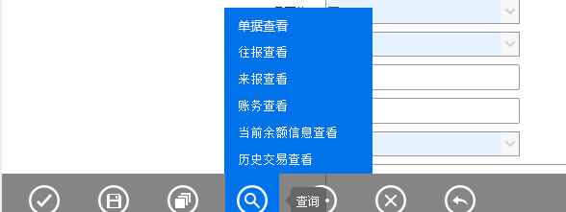

输入描述
参考《新一代国际结算系统需求规格说明书（进口信用证）V1.0》文档的信用证开立输入描述
扫描发起的进口信用证的交易金额和币种都是从扫描交易/分派认领交易中带出，其他要素的控制逻辑与信贷系统发起方式的控制逻辑一样

交易控制

左树控制
无。

逻辑控制
参考《新一代国际结算系统需求规格说明书（进口信用证）V1.0》文档的信用证开立控制逻辑。
信用证金额为扫描金额，信用证币种为扫描币种

其他
其他的功能与信贷发起信用证开立的功能一样，不做详述。

其他交易的改造

单据信息查询

功能描述
- 每个由扫描发起的交易都可以查看扫描的单据信息，其他发起方式的交易不能查看单据扫描信息。
- 通过触发按钮的方式访问单据信息，该按钮只有扫描发起的交易才可见。
- 单独弹出一个单据信息查询的窗口，以便业务员分屏对照单据信息和交易信息。该窗口是国结通过组URL链接的方式去访问影像系统的查询窗口。

前序业务信息查询

功能描述
- 由于扫描发起的交易是一笔独立的交易，当这笔交易有前序交易时，需要通过手工录入前序业务编号带出相关信息，所以在部分扫描发起的交易中的页面需增加前序业务编号字段，以便业务员手工录入信息时带出前序业务的信息，比如扫描发起的进口来单交易需要增加手工录入信用证编号的字段，带出信用证信息
- 由前序业务编号带出的具体有哪些栏位待定，默认与手工发起时的左树带出的信息一致。

附录

交易类型

进口信用证开立 |  | 信用证开立
进口信用证开立 |  | 信用证修改
进口信用证开立 |  | 提货担保
进口信用证开立 |  | 信用证撤销申请
进口信用证到单 |  | 信用证到单
进口信用证到单 |  | 信用证到单修改
进口信用证到单 |  | 信用证二次到单
进口信用证到单 |  | 退/放单
进口信用证到单 |  | 持单拒付
进口信用证到单 |  | 信用证承兑
进口代收 |  | 代收登记
进口代收 |  | 代收二次到单
进口代收 |  | 代收修改
进口代收 |  | 代收持单拒付
进口代收 |  | 代收承兑
进口保函 |  | 保函开立
进口保函 |  | 保函开立修改
进口保函 |  | 索赔通知
进口保函 |  | 索赔通知修改
出口保函 |  | 保函通知
出口保函 |  | 保函通知修改
出口保函 |  | 保函索赔
出口保函 |  | 保函索赔修改
跟单托收 |  | 托收登记
跟单托收 |  | 托收修改
进口代收 |  | 代收登记
进口代收 |  | 代收二次到单
进口代收 |  | 代收修改
进口代收 |  | 代收承兑
进口代收 |  | 代收承兑修改
出口信用证寄单 |  | 信用证寄单
出口信用证寄单 |  | 信用证寄单修改
汇出汇款 |  | 汇出汇款
其他

